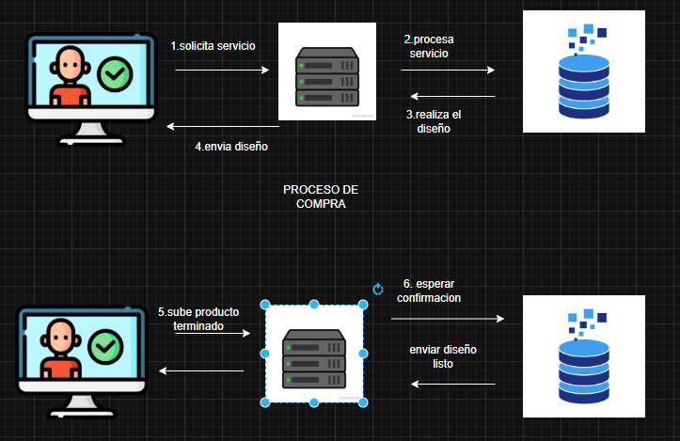
Que hace cada parte?
La primera es el primero usuario que es el interno, el cliente solicita el servicio y el usuario ingresa lo que el cliente pidió, se procesa el servicio dependiendo de lo que se solicita y después se realiza el diseño, cuando ya esta hecho el usuario interno que es la empresa envia el diseño ya realizado
La segunda parte es el segundo usuario el cual revisa que el trabajador haya hecho lo solicitado para asi aprobar y dependiendo si el servicio a dar es digital o presencial se le entrega al cliente

Que datos maneja?
Maneja los datos del cliente como lo seria el logo y que tipo de publicidad se solicita

Como se comunican?
Se comunican por medio del sistema dando la posibilidad de revisar como va le proceso y poder dar una retroalimentacion

